

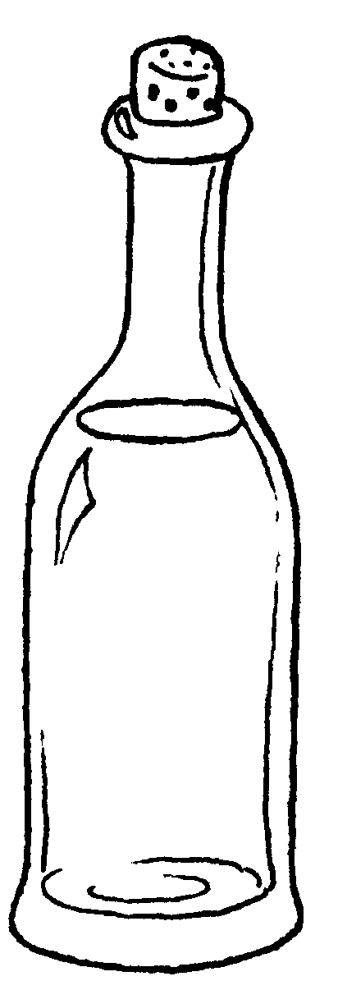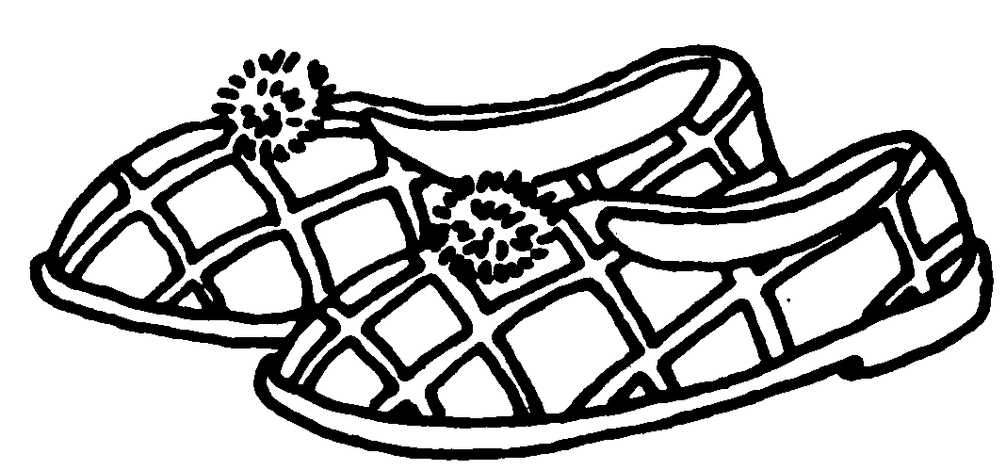



Читать: то та ту ти тот тут так топ тип пути тупик поток каток
котик тап-ки
Тут тупик. У Кати тап-ки.

Сельскохозяйственный труд. Хлеб.

Словарь по теме: батон, буханка, бублик, кекс, оладьи, калач, колос, зерно, мука, мельница, тесто, крупа, пахать, пасти, доить, стеречь, румяный, черствый, свежий, пшеничный, ржаной, ароматный, пышный, аппетитный, хрустящий, поджаристый, душистый. Рассказать ребенку о труде людей на земле. Знать названия профессий: пастух, конюх, доярка, мельник, пекарь, хлебороб, комбайнер. Из каких зерновых культур делают муку, крупу, какую? (пшеничная, ржаная, овсяная, кукурузная …) Что готовят из муки, круп (оладьи, супы, макароны, каши и т.д.) Как называются отделы в магазине, где продаются крупы, мука, хлебобулочные изделия, пирожные (бакалейный, хлебный, кондитерский).
Образовать новое слово:
Сад разводит – садовод; овощи разводит – овощевод
Овец разводит – овцевод; пчел разводит – пчеловод и т.д.
Игра «Назови, какой?»
Хлеб из ржи – ржаной, из пшеницы – пшеничный
Масло из подсолнечника – подсолнечное, из кукурузы - кукурузное
Каша из пшена – пшенная, из овса – овсяная, из кукурузы – кукурузная, из гречихи – гречневая…
«Чем угостим Таню?» Макаронами, блинами, оладьями, пирогами, калачами, сушками.

